Fontos! Ne kétoldalasra nyomtassátok, hanem három külön lapra a 3 oldalt!
Könyvviteli ismeretek - Facebook live 8 – 2023.03.14.

TÉMA: Összetett gazdasági események könyvelése 2

Példa (Összetett gazdasági események hatása mérlegre és eredménykimutatásra)

Az „EREDMÉNYEM-IS-VAN-2” Kft. oktatással és könyvkereskedéssel foglalkozó vállalkozás tárgyidőszaki gazdálkodásáról a következő információkat ismeri:
Nyitó mérleg
Eszközök |  |  | Források
Áruk | 500 |  | Jegyzett tőke | 3 000
Pénztár | 100 |  | Hosszú lejáratra kapott kölcsönök | 2 000
Bankbetétek | 4 400
Eszközök összesen | 5 000 |  | Források összesen | 5 000

Tárgyidőszaki gazdasági események:
- A vállalkozás számviteli továbbképzést tartott egy könyvvizsgáló cégnek. A tanfolyami díj az oktatásról kiállított átutalásos számla alapján 1 200 eFt.
- A vállalkozás 200 eFt könyv szerinti értékű könyvet értékesített 190 eFt-ért készpénzért.
- Megérkezett az MVM-től a gázfogyasztásról szóló számla. Az átutalásos számla szerinti vételár 12 eFt.
- A hosszú lejáratra kapott kölcsönök után fizetett kamat a bankszámlakivonat alapján 80 eFt.
- A leltározás során kiderült, hogy 80 eFt könyv szerinti értékű szakkönyv hiányzik.

Feladat: Könyveljük számlasorosan és idősorosan a tárgyidőszaki gazdasági eseményeket!

Főkönyvi számlák „működési elve”

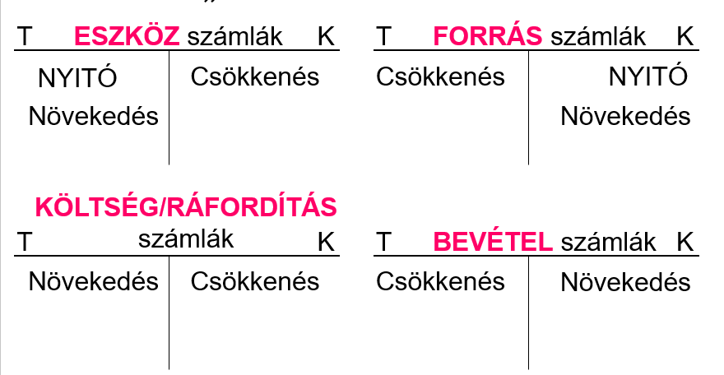

Gazdasági események számlasoros elszámolása
Áruk |  |  | Vevők |  |  | Pénztár |  |  | Elszámolási betétszámla

Jegyzett tőke |  |  | HL kapott kölcsönök |  |  | Szállítók |  |  | Nyitó mérleg számla

ELÁBÉ |  |  | Árbevétel |  |  | Egyéb ráfordítások |  |  | PM ráfordításai

Anyagköltségek
Gazdasági események idősoros elszámolása
Ssz. | Gazdasági esemény megnevezése | Számla |  | Összeg
 |  | Tartozik | Követel | Tartozik | Követel
0/ | Áruk számla nyitása
0/ | Pénztár számla nyitása | Pénztár |  | 100 | 100
0/ | Elszámolási betétszámla nyitása |  | NYM számla | 4 400 | 4 400
0/ | Jegyzett tőke számla nyitása |  |  | 3 000 | 3 000
0/ | HL kölcsönök számla nyitása | NYM számla | HL kölcsönök | 2 000 | 2 000
1/ | Kiszámlázott szolgáltatás |  |  | 1 200 | 1 200
2/1 | Eladási ár |  |  | 190 | 190
2/2 | KSZÉ kivezetése |  |  | 200 | 200
3/ | Közüzemi számla |  |  | 12 | 12
4/ | Fizetett kamat |  | Elsz betét | 80 | 80
5/ | Leltárhiány |  |  | 80 | 80

Mérleg
Eszközök | „záró” | Források | „záró”
Áruk |  | Jegyzett tőke
Vevők |  | Eredmény
Pénztár |  | HL kapott kölcsönök
Bankbetétek |  | Szállítók
Eszközök összesen |  | Források összesen

EREDMÉNYKIMUTATÁS | „záró”
Árbevétel
Egyéb bevételek
Anyagköltség
Igénybe vett szolgáltatások értéke
ELÁBÉ
Egyéb ráfordítások
Pénzügyi műveletek bevételei
Pénzügyi műveletek ráfordításai
Eredmény

